# 云端知识库APP

**用户反馈报告**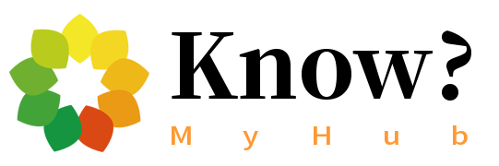

**委托单位软件需求分析课程**

**承办单位 G03**

目录

云端知识库APP 2

1. 个人知识库模块 4

2. 协作知识库模块 4

3.个人主页模块 5

4.小记模块 5

5.总体意见 6

# 个人知识库模块

|  |  |  |  |  |
| --- | --- | --- | --- | --- |
| **名称** | **模块功能介绍** | **测试点** | **反馈意见** | **建议**  **(若有)** |
| 个人知识库模块 | * 浏览知识库 * 管理知识库信息 * 管理知识库权限 * 编排目录 * 编辑文档 * 导入导出 * 分享 | UI设计、整体样式布局是否合理？ | 合理 |  |
| 能否正常运行所有模块功能； |  |
| 运行、操作是否便捷； |  |
| 运行、操作逻辑是否准确 |  |
| 是否有应当出现却遗漏的功能？ |  |
| 备注 |  | | | |

# 协作知识库模块

|  |  |  |  |  |
| --- | --- | --- | --- | --- |
| **名称** | **模块功能介绍** | **测试点** | **反馈意见** | **建议**  **(若有)** |
| 协作知识库模块 | * 浏览知识库 * 管理知识库信息 * 管理知识库权限 * 编排目录 * 编辑文档 * 分享 * 导入导出 * 邀请共同创作 | UI设计、整体样式布局是否合理？ | 合理 | 建议增加一个知识库参与编辑过的人的记录，不然A邀请了B写了很多然后把B 踢了，B很难受，白打工，B的劳动成果没有得到保护。  建议再加一个B被踢了可以举报A申诉的功能 |
| 能否正常运行所有模块功能？ |  |
| 运行、操作是否有不便捷之处？ |  |
| 运行、操作逻辑是否有不准确之处？ |  |
| 是否有应当出现却遗漏的功能？ |  |
| 备注 |  | | | |

# 3.个人主页模块

|  |  |  |  |  |
| --- | --- | --- | --- | --- |
| **名称** | **模块功能介绍** | **测试点** | **反馈意见** | **建议**  **(若有)** |
| 个人主页模块 | * 个人信息管理 * 账户管理 | UI设计、整体样式布局是否合理？ | 合理 |  |
| 能否正常运行所有模块功能？ |  |
| 运行、操作是否有不便捷之处？ |  |
| 运行、操作逻辑是否有不准确之处？ |  |
| 是否有应当出现却遗漏的功能？ |  |
| 备注 |  | | | |

# 4.小记模块

|  |  |  |  |  |
| --- | --- | --- | --- | --- |
| **名称** | **模块功能介绍** | **测试点** | **反馈意见** | **建议**  **(若有)** |
| 小记模块 | * 小记 | UI设计、整体样式布局是否合理？ | 合理 |  |
| 能否正常运行所有模块功能？ |  |
| 运行、操作是否有不便捷之处？ |  |
| 运行、操作逻辑是否有不准确之处？ |  |
| 是否有应当出现却遗漏的功能？ |  |
| 备注 |  | | | |

# 5.总体意见

待补充；（选填）